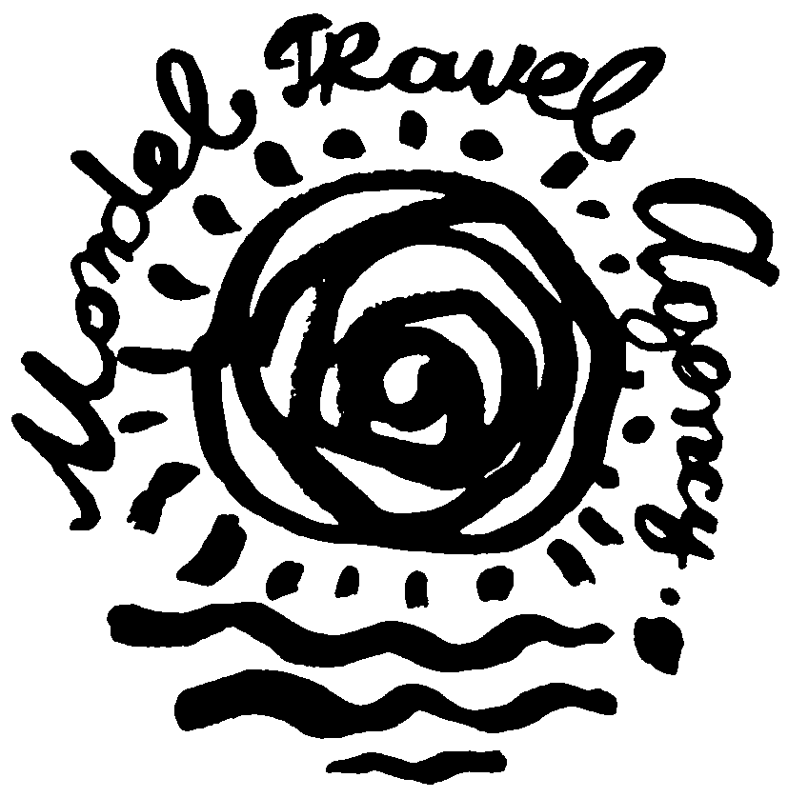
ТУРИСТИЧЕСКА АГЕНЦИЯ МОНДЕЛ ТРАВЕЛ
Удостоверение за регистрация № РК-01-6411

ЙОРДАНИЯ – ИЗРАЕЛ

8 дни/ 7 нощувки/ 7 закуски/ 7 вечери

По маршрут: София – Тел Авив – Галилейско море – Табха – Назарет - Тиберия – Капернаум – Табха – Джераш – Аман – р. Йордан – Мъртво море – Аман – Мадаба – Небо – Керак – Петра – Вади Рум – Акаба - Ейлат – Масада – Йерусалим – Витлеем -Йерусалим – София

Дати: 30.05.2014 г., 05.09.2014 г., 27.10.2014 г., 29.12.2014 г.

1 ден София – Тел Авив – Галилейско море – Табха – Назарет
Отпътуване от София в 10:50 ч. с полет на авиокомпания EL AL. Кацане на летище Бен Гурион в Тел Авив в 13:15 ч. Разглеждане на предградието Яфо – едно от най-важните пристанища на древен Израел и едно от най-старите селища в света. Отпътуване за Галилея. Разглеждане на базиликата „Благовещение” в Назарет, построена на мястото, където Архангел Гавраил се явил пред Дева Мария, за да и съобщи, че ще роди Иисус. Посещение на работилницата на св. Йосиф Обручник. Настаняване в хотел в град Тиберия. Вечеря. Нощувка.
2 ден Тиберия – Капернаум – Табха – Джераш – Аман
Закуска. Отпътуване за Капернаум – където в дома на Св. Петър е живял Исус, който е проповядвал в синагогата на града. Табха – мястото, където Исус нахранва 5000 души с пет хляба и две риби. Туристическа обиколка на Джераш – древен град населяван още от бронзовата епоха и известен като ''Помпей на Средния Изток'' със запазени до наши дни останки от римски храмове, театри, улици и сгради. Отпътуване за столицата на Хашемитското кралство – Аман – панорамна обиколка на града. При възможност, ако има време посещение на Цитаделата и археологическия музей. Настаняванe в хотел в Аман. Вечеря. Нощувка.

3 ден Аман – р. Йордан – Мъртво море – Аман
Закуска. Посещение на река Йордан, където Иисус Христос е покръстен от св. Йоан Кръстител. Отпътуване за Мъртво море – най-ниската точка на сушата на планетата. Свободно време за къпане в Мъртво море. Връщане в хотела в Аман. Вечеря. Нощувка.

4 ден Аман – Мадаба – Небо – Керак – Петра
Закуска. Отпътуване за Мадаба ( на 30 км от Аман ), едно от най-известните места в Светите земи с най-голямата християнска общност в Йордания. Посещение на църквата „Свети Георги”, където се намира прочутата подова мозайка, която изобразява „Светите земи” ( около 94 кв. ). По пътя разглеждане на планината Небо (посещение на малката църква, намираща се на върха на планината, от където при ясно време се открива величествена гледка към Йорданската долина, град Йерихо (Израел) и Мъртво море. Заминаване към Керак – посещение на Замъка на кръстоносците ( двореца Керак ), служил за крепост от библейски времена. Отпътуване за Петра. Настаняване в хотел. Вечеря. Нощувка.

5 ден Петра – Вади Рум – Акаба
Закуска. Екскурзия до „Изгубения град” Петра – едно от новите Седем чудеса на света. Пешеходна разходка - около 1 час из извиващ сред планината каньон, в който се намират останките от старинния град. Запознаване със забележителностите на древния набатейски град, сред които е и най-известния туристически обект в Йордания – така наречената Съкровищница. Посещение на пустинята Вади Рум – удивително място, на което времето и ветровете са изваяли високи пясъчни “небостъргачи”, познати като “Долината на луната” - мястото, където принц Фейсал бин Хюсейн Лоурънс Арабски са установили щабовете си по време на арабското въстание срещу османците през Първата световна война. Настаняване в хотел в Акаба. Вечеря. Нощувка.

6 ден Акаба – Ейлат – Масада – Йерусалим
Закуска. Отпътуване за Йерусалим. Попътна спирка в най-популярния Израелски курорт Ейлат, разположен на Червено море. По желание ( заплаща се допълнително ) посещение на Аквариума в Ейлат и най-впечатляващата подводна обсерватория – стотанната стоманена кула, забита в морето, около която от естествени материали е изграден коралов риф. Посещение на крепостта Масада – намира се в източния край на юдейската пустиня и недалеч от западния бряг на Мъртво море, между Содом и Ен Геди. Заминаване за Йерусалим. Туристическа програма: Маслиновия хълм – мястото на Възнесение Христово, православната църква „Мария Магдалена”, Гетсиманската градина и базиликата. Настаняванe в хотел в Йерусалим. Вечеря. Нощувка.
7 ден Витлеем – Йерусалим
Закуска. Посещение Витлеем – родния град на Исус и базиликата „Рождество Христово”. Връщане в Йерусалим. Туристическа програма: пешеходна обиколка на Стария град: църквата „Dominus Flevit”, портата „Св.Стефан”, „Виа Долороса” (улицата по която е минал Исус по пътя към Голгота), Божи гроб, Хълма Сион – мястото на Тайната вечеря и и гробницата на цар Давид; Стената на плача. Връщане в хотела. Вечеря. Нощувка.

8 ден Йерусалим – София
Ранна закуска. Трансфер до летище „Бен Гурион”. Полет за София в 07.00 ч. Кацане на летище София в 09:45 ч.

ЦЕНА НА ТУРИСТ В ДВОЙНА СТАЯ: 1 698 лв.

Пакетната цена включва:
• самолетен билет София - Тел Авив - София с авиокомпания Ел Ал;
• 7 нощувки със закуски и вечери в хотели 3/4*: 1 в Тиберия, 2 в Аман,1 във Вади Муса/Петра/, 1 в Акаба, 2 в Йерусалим;
• всички трансфери по програмата;
• екскурзоводско обслужване на български ( руски ) език по целия маршрут;
• водач на групата от България;
• медицинска застраховка;
Пакетната цена не включва:
- летищни такси -122 EUR / 239 лева;
- горивна такса – 40 EUR / 78 лева;
- гранична такса с Йордания - 50 USD ( заплаща се задължително в България );
- входна такса за Петра – 78 USD за деца до 14 г. няма входна такса ( заплаща се задължително в България );
- входна такса за Масада – 28 USD ( при заявка се заплаща в България, включва изкачване с лифт и вход за крепостта и музея );
- разходи от личен характер;
- бакшиши - по 5 USD на ден ( 24 USD);

Доплащане за: единична стая: 330 лв.
Намаление за: дете до 12 год. с двама възрастни в стая – 100 лв.
3- ти възр. в стая – 100 лв.
Минимален брой туристи за осъществяване на екскурзията: 30 туристи.
Срок за уведомление при недостигнат минимален брой туристи: 7 дни преди началната дата.
Необходими документи: задграничен паспорт; няма визови, санитарни и медицински изисквания за пътуване в Израел.
Начин на плащане: депозит – 50 % от пакетната цена, доплащане – до 30 дни преди отпътуване.
Парична единица на Израел: шекел (ILS), курс 1 EUR ~ 4.81 ILS, курс 1 USD ~ 3.55 ILS
Парична единица на Йордания: йордански динар (JOD), курс 1 EUR ~ 0.97 JOD, 1 USD ~ 0.71 JOD

Туроператор “ТА Мондел Травел” е застрахована по смисъла на чл. 42 от Закона за туризма в застрахователна компания АЛИАНЦ БЪЛГАРИЯ със застрахователна полица № 13160133000000012/ 26.07.2013 г.

София 1000, ул. Цар Самуил № 32,
тел. 02/ 980 33 22
тел./факс 02/ 988 26 32,
тел/факс 02/ 981 25 64, GSM: 088/8 268612
e-mail: mondel_travel@ibn.bg, e-mail: info@mondel-travel.com, www.mondel-travel.com

